Presseinformation

Hygienische Ultraschallsensoren für anspruchsvolle Produktionsumgebungen

Mit der Serie P53 bietet die PiL Sensoren GmbH robuste Ultraschallsensoren für hygienisch anspruchsvolle Anwendungen. Das vollständig gekapselte Edelstahlgehäuse (1.4404) mit spaltfreier Konstruktion und polierter Oberfläche (<0,8 µm) erfüllt die Vorgaben nach EHEDG und FDA. Dank Schutzart IP69 und ECOLAB-Zertifizierung sind die Sensoren beständig gegen saure und alkalische Reinigungsmittel und lassen sich zeitsparend im CIP-Verfahren reinigen. Die P53-Sensoren arbeiten berührungslos und erfassen präzise feste, flüssige und pastöse Medien. Ihr vollgekapseltes Edelstahlgehäuse schützt zuverlässig vor Dampf, Staub und Feuchtigkeit, weshalb sich die Modellreihe besonders für den Einsatz in rauen Umgebungen eignet. Die mit 18 mm und 30 mm Gehäusedurchmesser erhältliche Serie deckt Messbereiche von 150 mm bis 1.500 mm ab und ist für Umgebungstemperaturen bis 70 °C ausgelegt. Analoge oder schaltende Ausgänge und die integrierte Temperaturkompensation prädestinieren die Sensoren für vielfältige Anwendungen, zum Beispiel in Abfüll- und Verpackungsanlagen, Koagulatoren oder pharmazeutischen Produktionslinien.

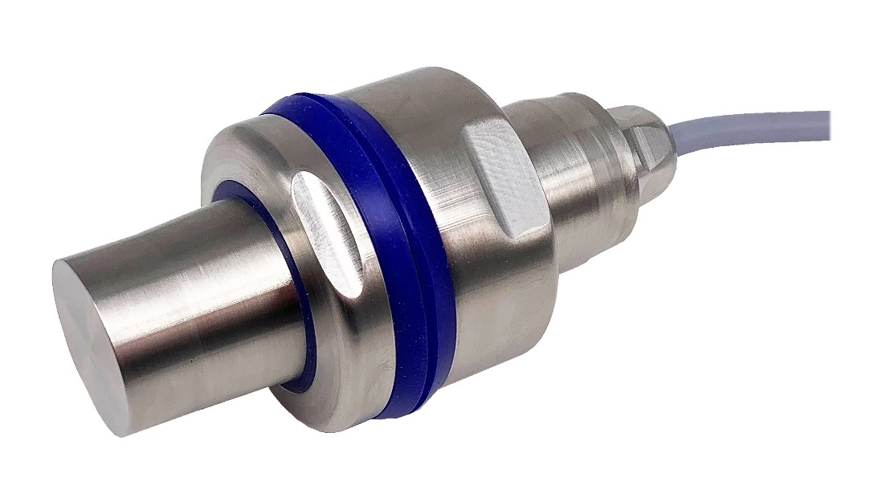
Bild: Ultraschallsensor P53 mit Halterung von PiL Sensoren für hygienisch anspruchsvolle Anwendungen (Bildquelle: PiL Sensoren GmbH)

Bilder: | P53_D30_mit Halterung_2000.jpg | Zeichen: | 1.188
Dateiname: | 202512009_pm_p53.docx | Datum: | 12.12.2025
Tags: | PiL, Ultraschallsensor, P53-Sensor, EHEDG, FDA, ECOLAB, Ultraschall Abstandssensor, CIP-Verfahren, Abfüllanlagen, Verpackungsanlagen, Koagulatoren, pharmazeutische Produktionslinien

Über PIL
Die in Erlensee bei Frankfurt/Main ansässige PIL Sensoren GmbH, ein Pionier der Ultraschallsensorik, entwickelt, produziert und vertreibt seit 1990 Standard- und maßgeschneiderte Sensorlösungen für industrielle Anwendungen. Zusammen mit der Inelta Sensorsysteme GmbH & Co. KG (Taufkirchen bei München) und der VYPRO s.r.o. (Trenčín, Slowakei) bietet PIL ein breites Produktspektrum zur Weg- und Positions- sowie zur Kraft-, Druck- und Neigungsmessung an. Das Angebot umfasst Wegsensoren, Kraftsensoren, Sensor-Signalverstärker, Druckschalter sowie Ultraschallsensoren. Dienstleistungen aus dem Bereich der Kabel- und Steckverbinder-Konfektionierung sowie ein Kalibrierservice für Kraftsensoren ergänzen das Portfolio.
Der Unternehmensverbund beliefert insbesondere Kunden aus den Branchen Industrielle Automatisierung, Maschinenbau, Hydraulik, Medizintechnik sowie Luft- und Raumfahrt. Branchen- und kundenspezifische Sensorlösungen bilden dabei einen besonderen Schwerpunkt, der mit interdisziplinärem Know-how beständig ausgebaut wird.
Kontakt:  PIL Sensoren GmbH  Zweigstelle Süd  Esther Koller  Ludwig-Bölkow-Allee 22  82024 Taufkirchen  Tel.: 0 89 / 45 22 45-0  Fax: 0 89 / 45 22 45-744  E-Mail: ekoller@pil.de  E-Mail: marketing@pil.de  Internet: www.pil.de | gii die Presse-Agentur GmbH  Christburger Str. 41  10405 Berlin  Tel.: 030 / 538 965-0  E-Mail: info@gii.de  Internet: www.gii.de

